PC前端

1.1系统管理

Bug
①调出列表中类型却选择显示调入（应改为”调出”）
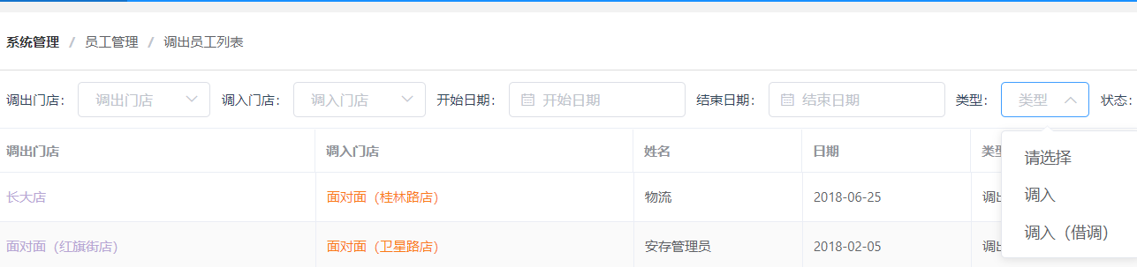

②状态选择下拉条中的状态和下面显示数据的状态不相符
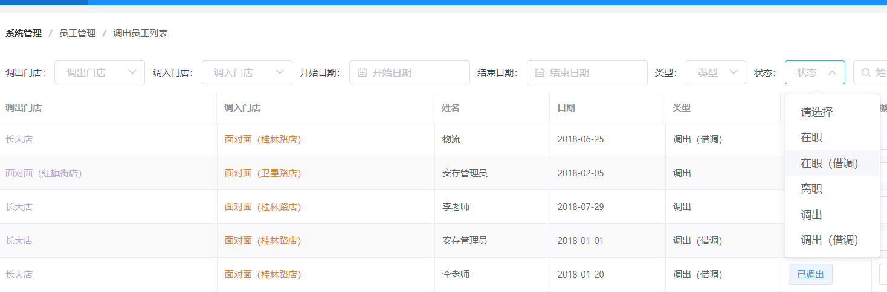
③字典值表中没有存调出状态
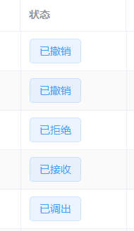
④员工列表新增员工，在职状态可以选择“离职、调出”（应改为不可选）
在职状态应“默认”为在职
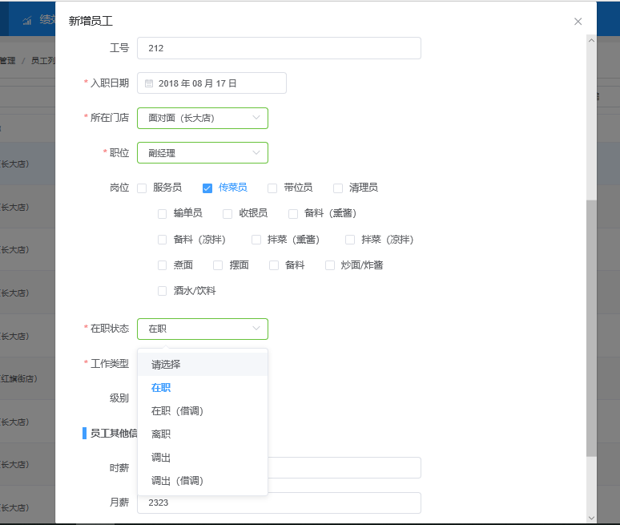
⑤新增员工时，员工工号自动生成，应取消工号输入框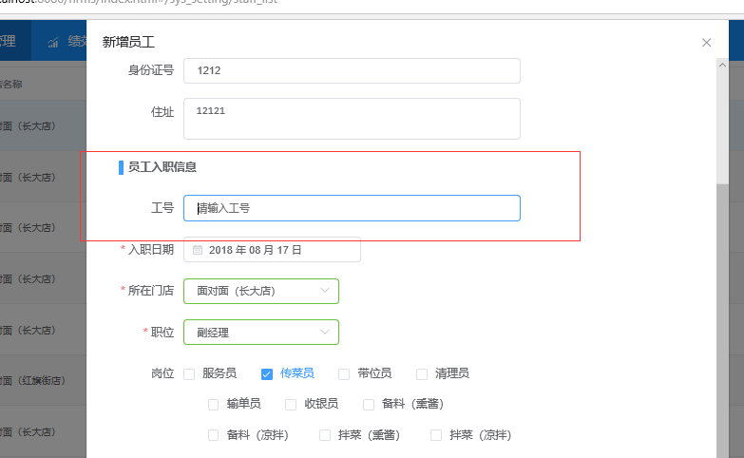
⑥新增员工时，员工性别是反选（例如选择男，存到数据库中是女），应修改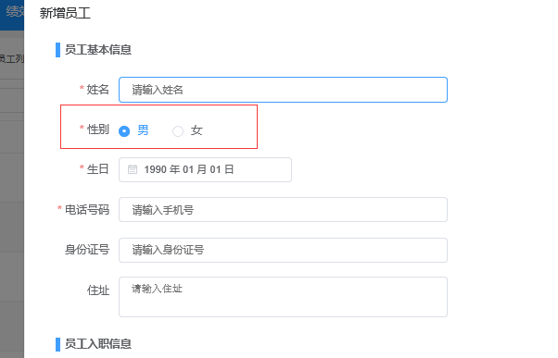

⑦员工列表—修改员工信息 在职状态应不可修改
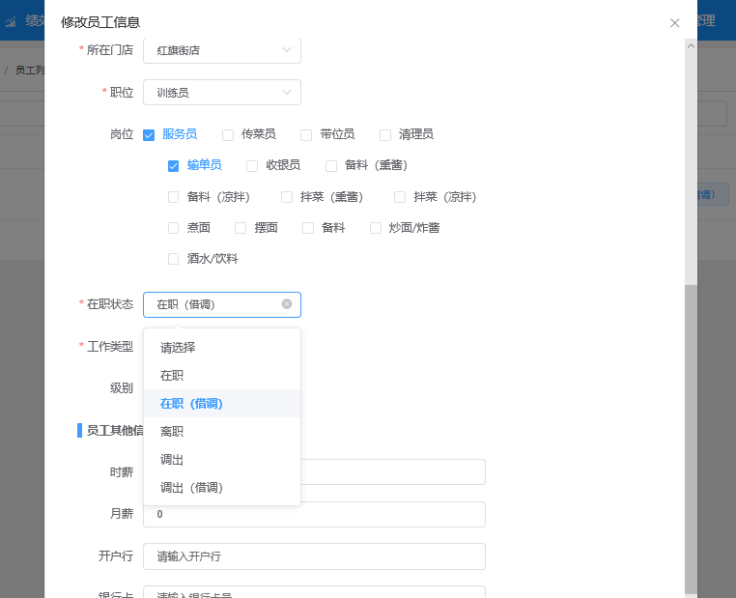

1.2绩效管理

1.3培训管理

1.3.1 bug
②新建第一个一级分类后无法建第二个一级

1.3.2 未完成的功能
①培训详情加视频（向后台传视频地址）
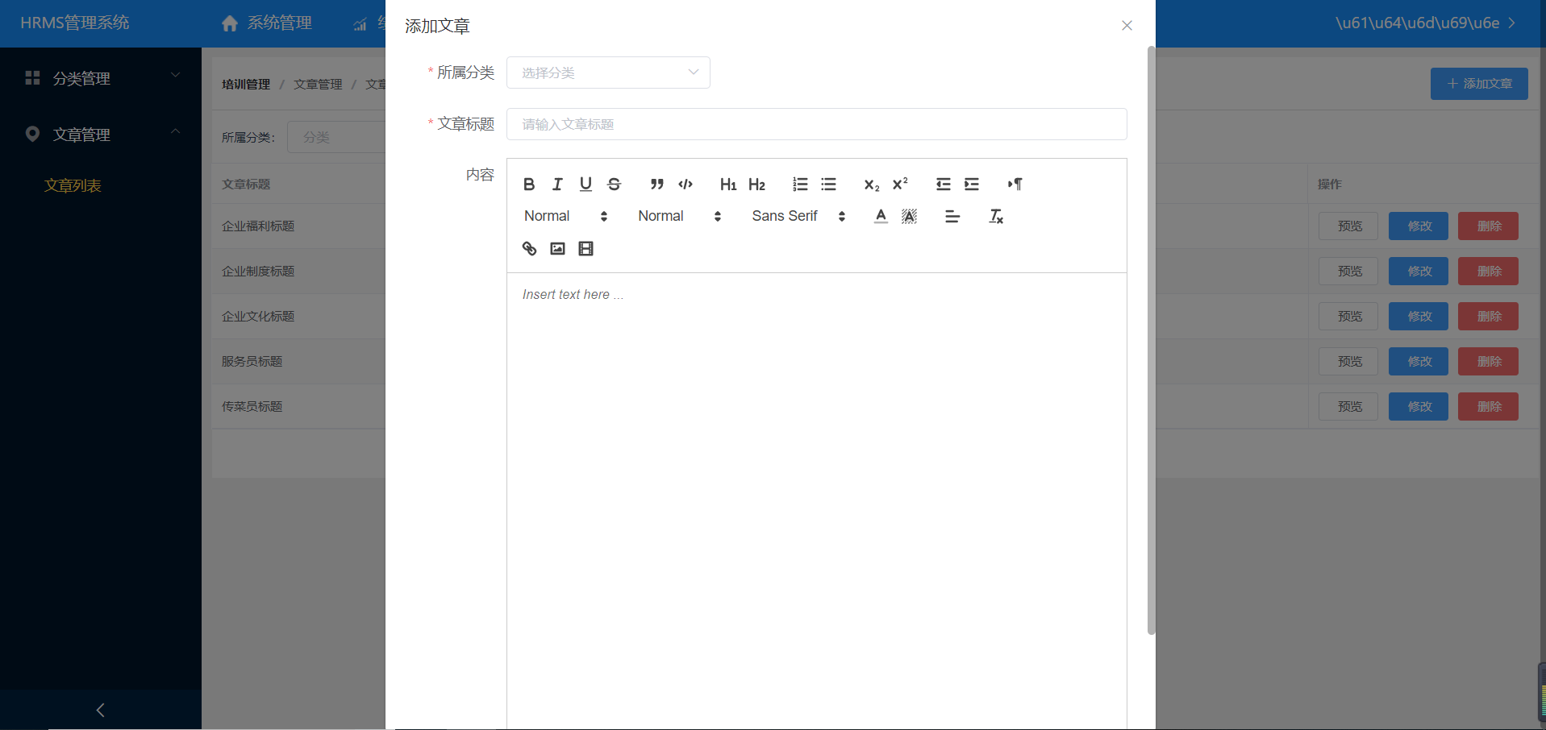

1.4考核管理

1.4.1 bug
①添加考题没有分类（应先按岗位分类 再按题型分类）
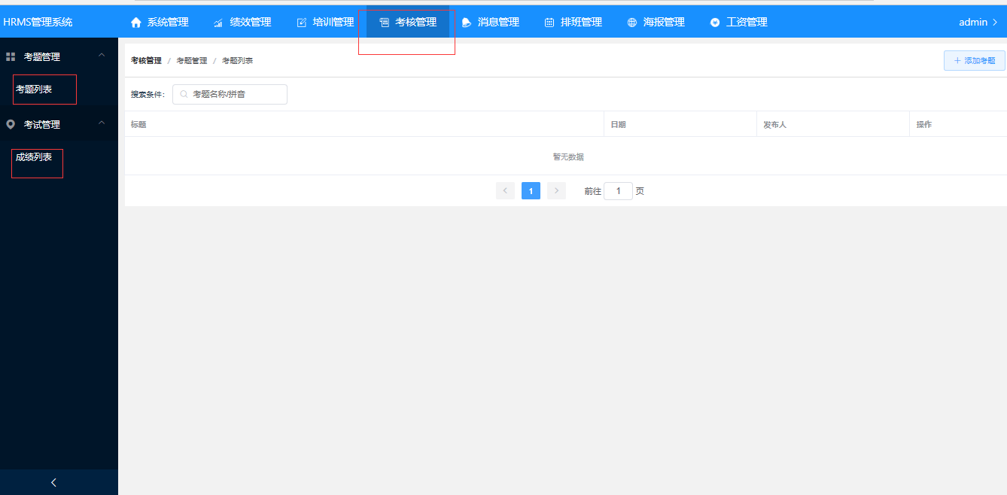

1.5消息管理

1.5.1 bug
①改了字典值以后点查看没有发请求
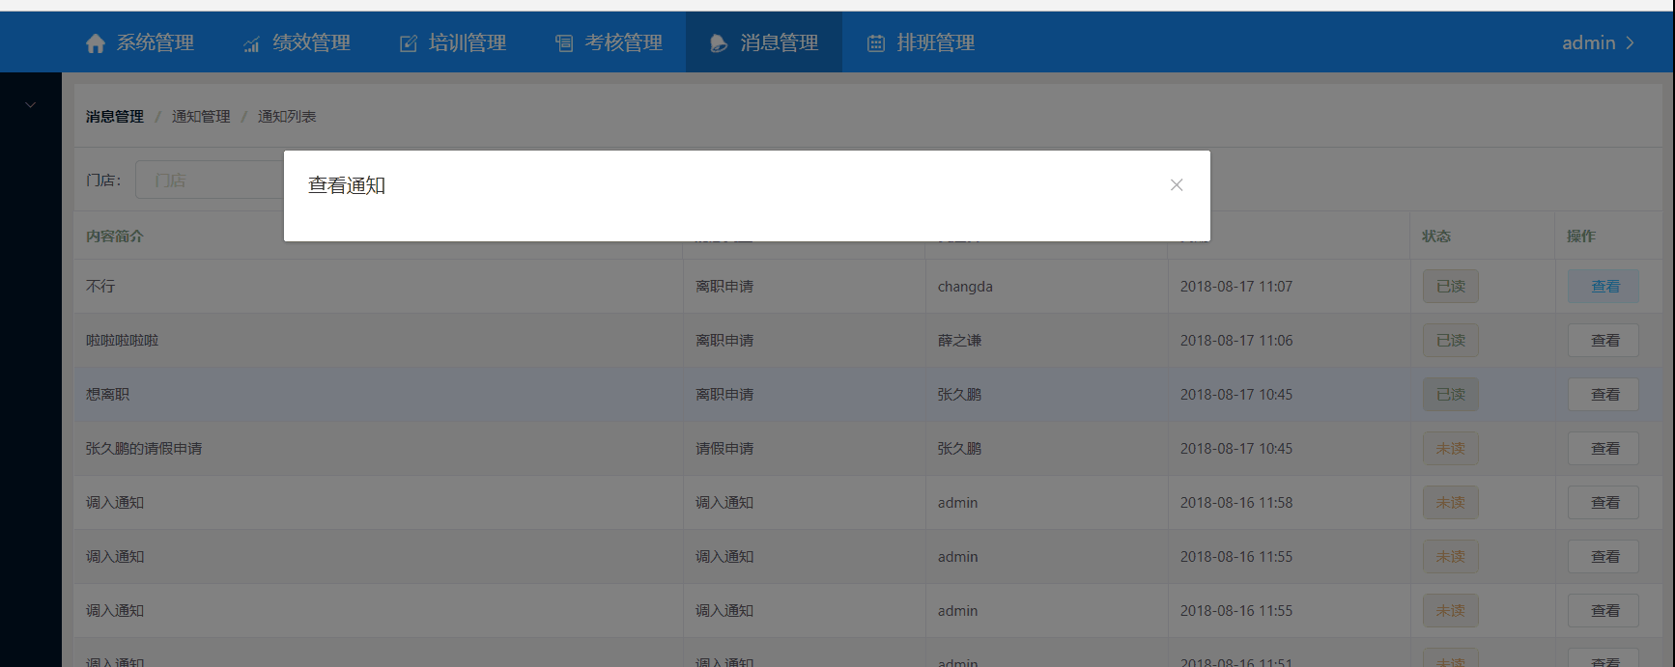

1.6排班管理

1.7海报管理（只在服务器上有）

1.8工资管理（只在服务器上有）

1.9 文档18-21未完成

移动前端

2.1经理端

2.1.1 bug
②签到情况---消息条数与里面未处理数量不匹配
③签到情况----已处理和未处理按时间排序，最新的放最上面
④考核审核--未通过的点进去里面是已通过
⑤考核审核---已处理的人电话不能打
⑥考核审核----未处理的人打电话时页面发生跳转(陈俊飞)
⑦离职审核---归还工作服和胸牌的对勾起始是白色，应改为灰色
⑧审核 所有信息按倒序排
⑨请假审核点同意无反应

2.2员工端

2.2.1 bug
显示考核申请消息的数量
①底部栏“消息”---没有未读消息时还有红点

2.2.2 未完成的功能
②培训详情的视频、图片

后台
①培训详情加视频（从前端获取视频地址，更新数据库）
②添加考题没有分类（应先按岗位分类 再按题型分类）
③“PC端消息管理”文档4.4 4.6未做
④“PC端消息管理”没有处理请假消息的接口
⑤培训管理新建一级分类-数据加到type_2（应加到type_1）？？？

4.远程数据库
①新建 h_question_type表
②h_question表中增加type_id、kind_id字段
③h_staff_clock表中增加is_deal字段
④h_staff_train表中 type_1 type_2字段注释反了
⑤h_train_type表中 enable启用？
⑥h_train_article表增加video字段
⑦notice_type增加考核check

Notice senderId

